第五章 相交线与平行线
5.1.1 相交线
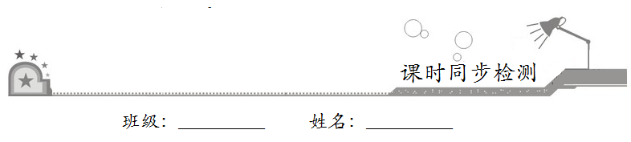
一、选择题：在每小题给出的四个选项中，只有一项是符合题目要求的．
1．下列图形中，∠1与∠2是对顶角的是
A．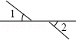 B．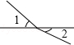
C．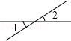 D．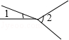
2．下列说法正确的是
A．大小相等的两个角互为对顶角
B．有公共顶点且相等的两个角是对顶角
C．两角之和为180°，则这两个角互为邻补角
D．—个角的邻补角可能是锐角、钝角或直角
3．如图，直线AB，CD相交于点O，所形成的∠1、∠2、∠3和∠4中，一定相等的角有
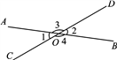
A．0对 B．1对
C．2对 D．4对
4．如图，直线AB，CD相交于点O，若∠1＋80°=∠BOC，则∠BOC等于
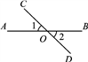
A．130° B．140°
C．150° D．160°
二、填空题：请将答案填在题中横线上．
5．如图所示，AB与CD相交所成的四个角中，∠1的邻补角是__________，∠1的对顶角是__________.
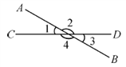
6．如图是一把剪刀，其中∠1=40°，则∠2=_________，其理由是_________．
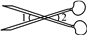
三、解答题：解答应写出文字说明、证明过程或演算步骤．
7．如图所示，AB，CD，EF交于点O，∠1=20°，∠2=60°，求∠BOC的度数．
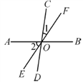
8．如图，直线AB，CD相交于点O，∠EOC=70°，OA平分∠EOC，求∠BOD的度数．
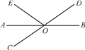
9．探究题：
（1）三条直线相交，最少有_________个交点；最多有_________个交点，画出图形，并数出图形中的对顶角和邻补角的对数；
（2）四条直线相交，最少有_________个交点；最多有_________个交点，画出图形，并数出图形中的对顶角和邻补角的对数；
（3）依次类推，n条直线相交，最少有_________个交点；最多有_________个交点，对顶角有_________对，邻补角有_________对．

